**РОССИЙСКИЙ УНИВЕРСИТЕТ ДРУЖБЫ НАРОДОВ**

**Факультет физико-математических и естественных наук**

**Кафедра прикладной информатики и теории вероятностей**

**ОТЧЕТ**

**по лабораторной работе №** 11

*дисциплина:* *операценные системы*

Студент: Ван Яо

Группа: НПмбд-02-21

**МОСКВА**

2022 г.

## Цель

Изучить основы программирования в оболочке ОС UNIX. Научится писать более сложные командные файлы с использованием логических управляющих конструкций и циклов.

## Последовательность выполнения работы

1. Используя команды getopts grep, написать командный файл, который анализирует командную строку с ключами:

* 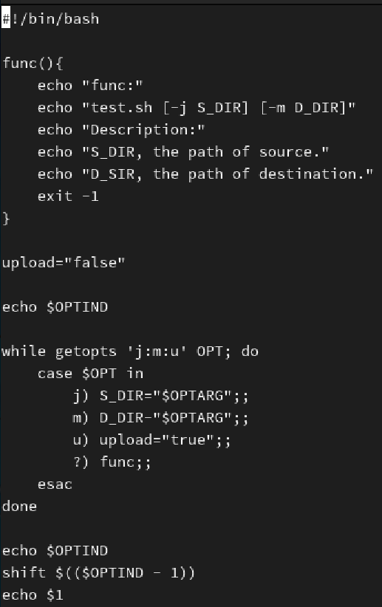

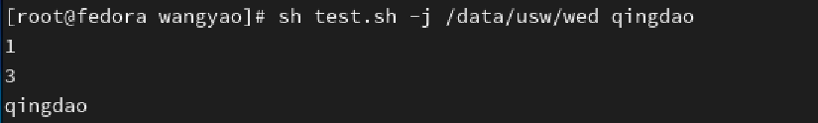

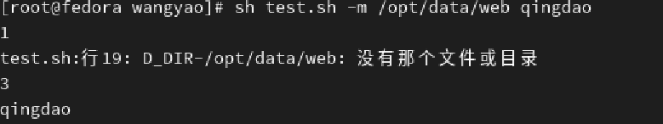

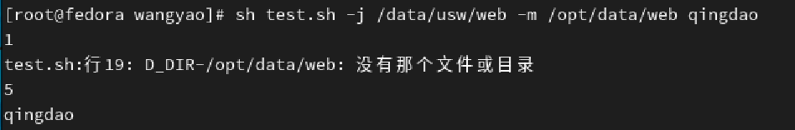

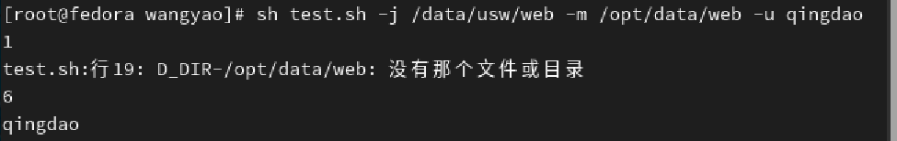

2Написать на языке Си программу, которая вводит число и определяет, является ли оно больше нуля, меньше нуля или равно нулю. Затем программа завершается с помощью функции exit(n), передавая информацию в о коде завершения в оболочку. Командный файл должен вызывать эту программу и, проанализировав с помощью команды $?, выдать сообщение о том, какое число было введено.

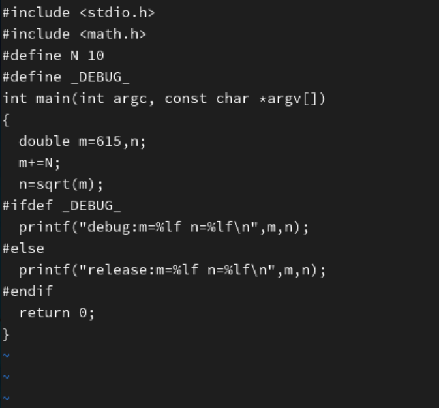



3Написать командный файл, создающий указанное число файлов, пронумерованных последовательно от 1 до 𝑁 (например 1.tmp, 2.tmp, 3.tmp,4.tmp и т.д.). Число файлов, которые необходимо создать, передаётся в аргументы командной строки. Этот же командный файл должен уметь удалять все созданны

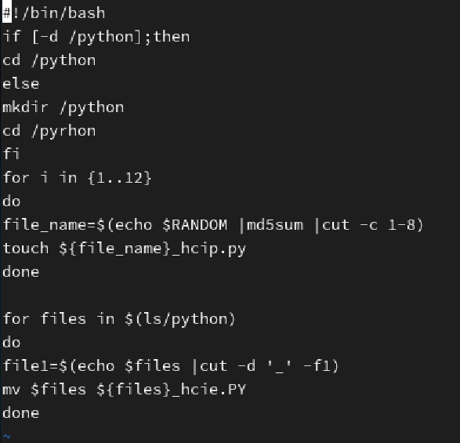

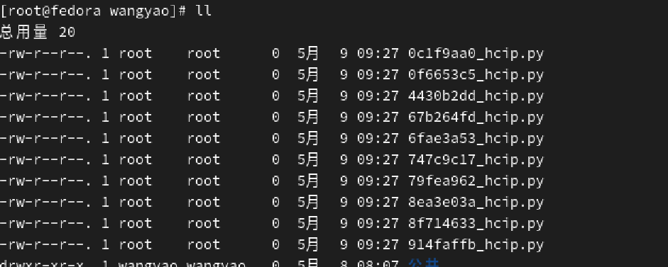

## Выводы

Изучил основы программирования в оболочке ОС UNIX. Научился писать более  
сложные командные файлы с использованием логических управляющих конструкций  
и циклов.

## Контрольные вопросы

1

Команда getopts возвращает нулевой код завершения, если опция найдена. Если в командной строке больше не остается аргументов или же текущий аргумент не начинается с дефиса, getopts возвращает ненулевой код завершения

2

* произвольная (возможно пустая) последовательность символов;  
  ? один произвольный символ;  
  [...] любой из символов, указанных в скобках перечислением и/или с указанием диапазона;  
  cat f* выдаст все файлы каталога, начинающиеся с "f";  
  cat *f* выдаст все файлы, содержащие "f";  
  cat program.? выдаст файлы данного каталога с однобуквенными расширениями, скажем "program.c" и "program.o", но не выдаст "program.com";  
  cat [a-d]* выдаст файлы, которые начинаются с "a", "b", "c", "d". Аналогичный эффект дадут и команды "cat [abcd]*" и "cat [bdac]*".

3if else

4for

5Значение true в JavaScript говорит о том, что утверждение истинно, а значение false в JavaScript говорит о том, что утверждение ложно. Этот тип данных в JavaScript называется логическим, а true и false являются литералами логического типа данных JavaScript

6man команда

7Цикл while выполняет тело цикла пока условие истинно.

Цикл until выполняет тело цикла пока условие ложно. Другими словами цикл until выполняется до тех пор пока условие не станет истинным.